Maison Contemporaine - Région CATUS

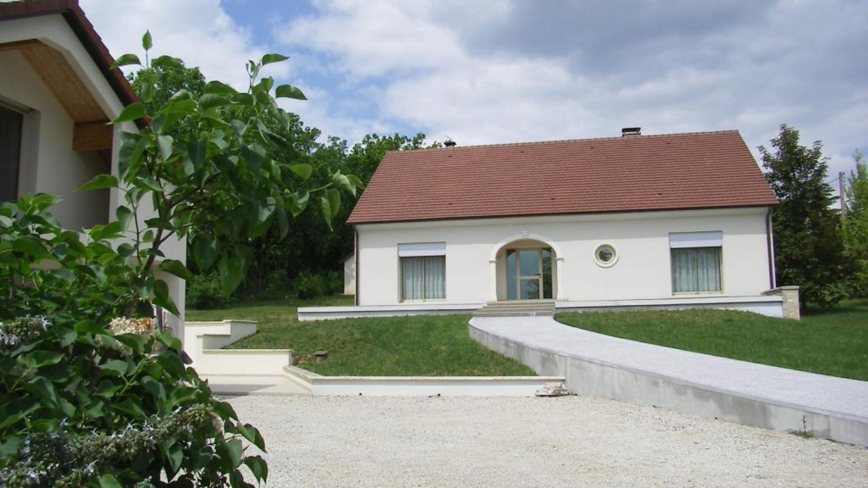
REF : CAAUBOIROUX

Proche Catus, dans un village avec commerce, maison de 2007 de plain-pied d'environ 210m² habitables comprenant un hall d'entrée d'environ 40m² avec poële à granulés, d'une cuisine indépendante avec passe-plats donnant sur une terrasse d'environ 40m², d'un séjour d'environ 48m² avec cheminée polyflamme, d'un salon d'environ 35m² pouvant être une chambre, 2 grandes chambres dont une parentale avec sa salle de bains et son wc, une salle de bains et un wc indépendant. Combles aménageables. Prestations de qualité : marbre, huisseries anti-effractions en aluminium, volets roulants électriques centralisés, isolation performante, adoucisseur d'eau. Fosse septique. 2 dépendances : la 1ère : double garage d'environ 70m² + 45m² d'étage, la 2ème d'environ 30 m² avec mezzanine. Terrain de 3.625 m². Les informations sur les risques auquel ce bien est exposé sont disponibles sur le site Géorisques www.georisques.gouv.fr

Prix : 0 € *
* Honoraires à charge de l'acquéreur : 0% soit 0 € net vendeur.

Surface Habitable : 210 m²  Surface Terrain : 3 625 m²  N° de chambres : 3  Etat : Très bon | Année de construction : 2007  Chauffage : Insert  Taxe Foncière : 1 450 €

Situation du bien:  Village  Rez de chaussée:  2 Chambres 20,50m² avec salle de bains (baignoire, douche, double vasque, wc) de 14,50m² - 19 - m²  Cuisine 19 m² avec terrasse de 40m²  Hall d'entrée 44m² avec poele à granulés  Séjour avec cheminée Polyflamme d'environ 48m²  Salon 35m² pouvant être une chambre  Salle de bains 5m²  WC 1,20m²  1er étage:  Grenier comble aménageable  Dépendances:  Garage 70 m² plus étage 47 m² avec terrasse couverte  Local de 24,30 m² et mezzanine + 8,20m²  DPE:  DPE en cours  Chauffage:  bois cheminée Polyflamme - Poele à granulés | Chauffage (suite):  Electrique radiateurs  Equipements de Cuisine:  Cuisinière au gaz plaque 4 feux gaz (bouteille)  Four Tecnifor  Frigo Daewoo  Equipements divers:  Adoucisseur d'eau Aquatnal  Fosse septique  Production eau chaude Ballon Atlantic 200l  Fenêtres:  Aluminium  Volets roulants électrique centralisés  Services:  Aéroport Toulouse Blagnac 1h30  Autoroute 30mn  Calme  Commerces à proximité à pîed - 5kms  Dépendance  Ecole 5kms  Gare 25kms  Hôpital 25kms  Plain-pied

«graphe_consommation_energetique_bien_70» 

- Tel: «tel_agence-

